«После» реализации мероприятий в рамках областного закона от 14 декабря 2012 года 95-оз «О содействии развитию на части территорий муниципальных образований Ленинградской области иных форм местного самоуправления» (Закупка спортивного оборудования (уличных тренажеров) с монтажом, д. Вартемяги ул. Советская)
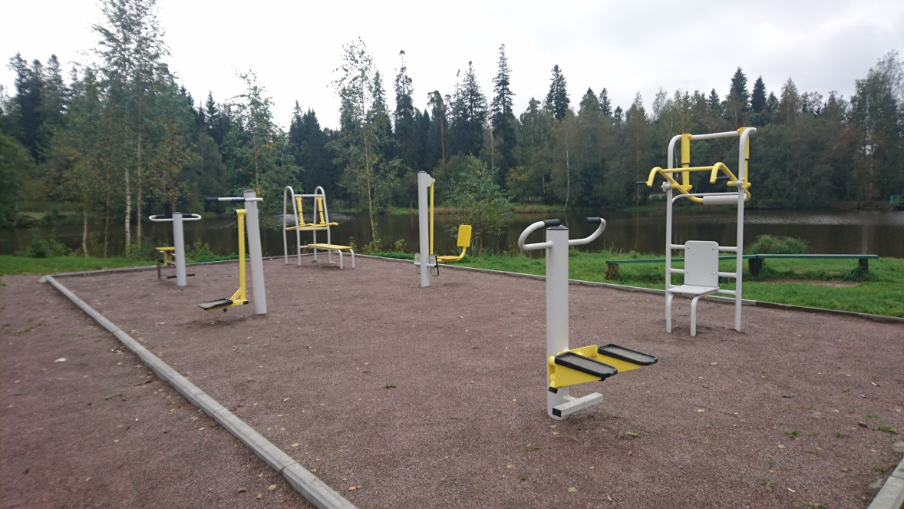 | 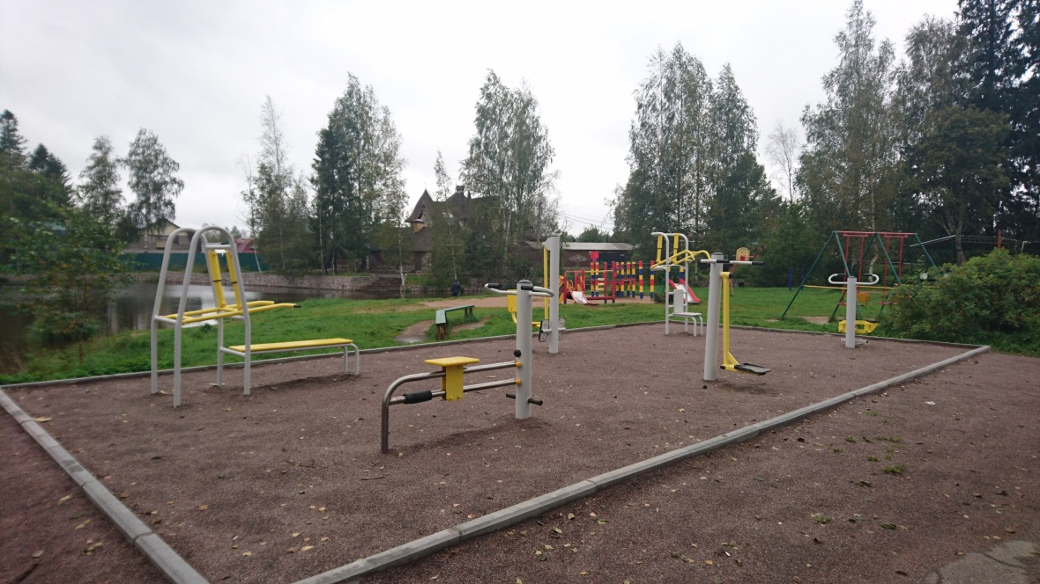

Глава администрации М.В. Демидова

